
今日动态
9.6 星期二 晴
一、晨间入园
今天来园28人今天有大班哥哥姐姐的引导，大部分孩子来园后都没有哭闹，所有小朋友都能在规定时间来园，要继续保持哦。

二、集体活动
今天上午我们进行找好朋友， 朋友是人际关系中甚为重要的交际对象，找朋友是孩子们比较喜欢的一项活动，也是孩子之间建立友谊的一种良好方式。本次活动利用故事“小鸭找朋友”为契机，通过故事情节引发幼儿生生互动“找找我的好朋友”，从而懂得有朋友是快乐的，体验有朋友的喜悦心情。小班的孩子由于年龄小，各方面心智都不成熟，他们离开朝夕相伴的爸爸、妈妈、爷爷、奶奶，来到陌生的环境——幼儿园，不免有焦虑、不安的情绪，刚入园后在交往能力方面也有所欠缺，小班孩子只顾自己玩自己的,孩子与孩子的互动较少。

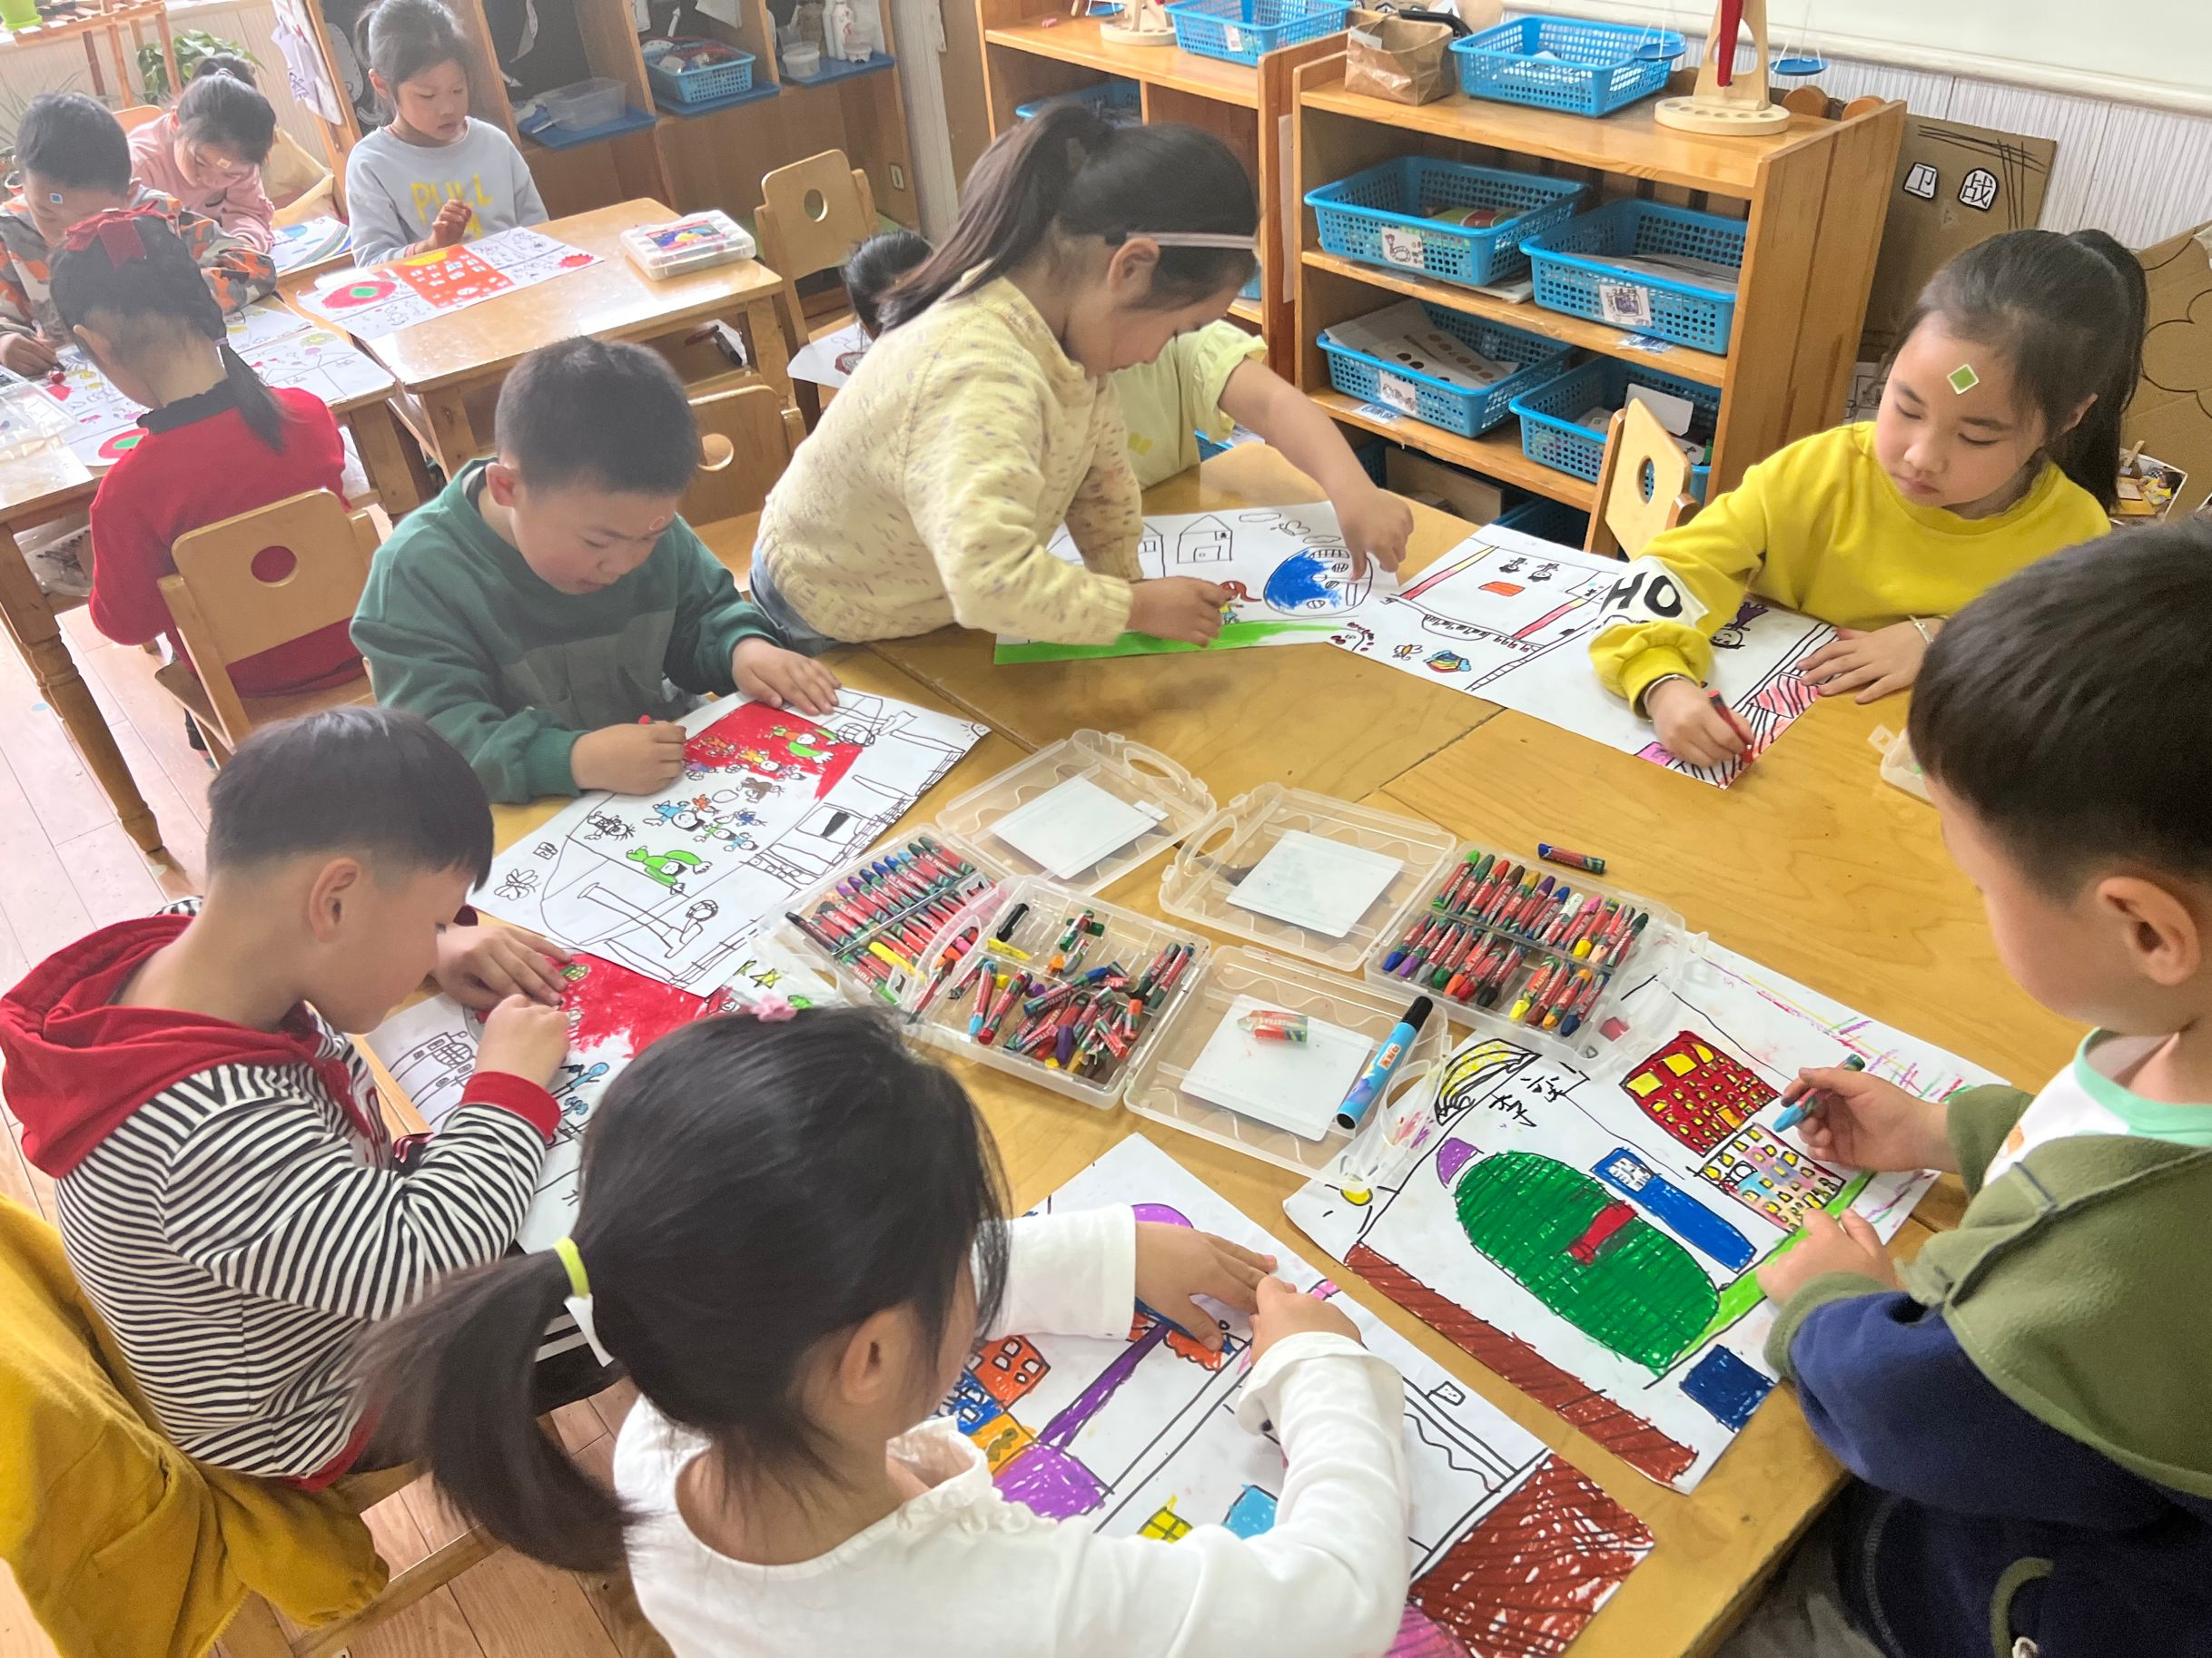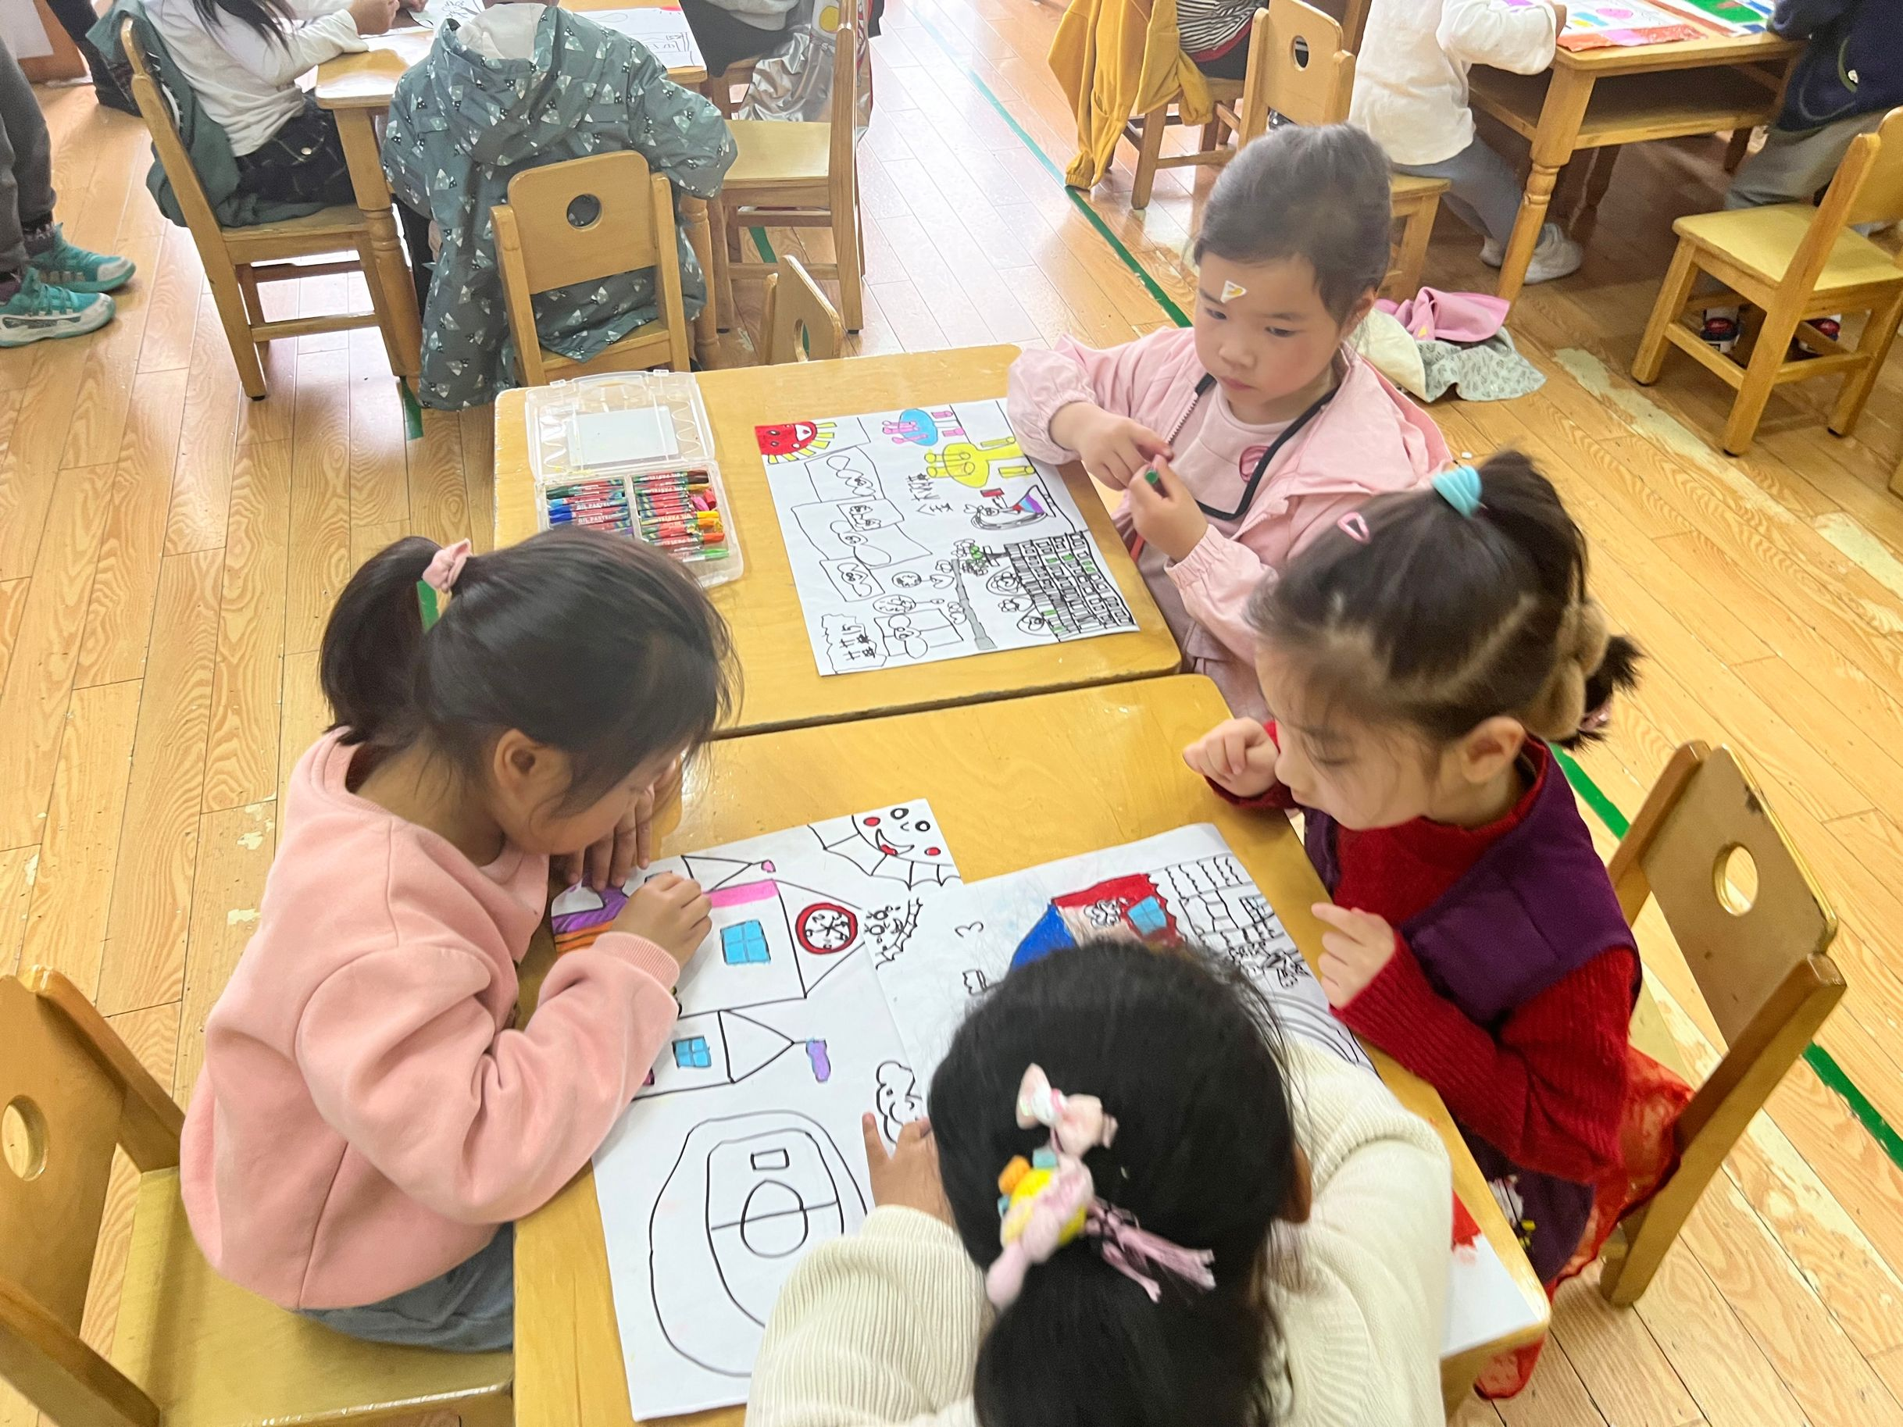
三、户外活动
今天我们玩的是滑滑梯，这是孩子们第一次来玩滑滑梯呢，我们跟孩子们说了规则：不能推小朋友，注意安全，一个一个玩，每个小朋友都能遵守呢，如果韩雨潼不乱跑就更好了哦。
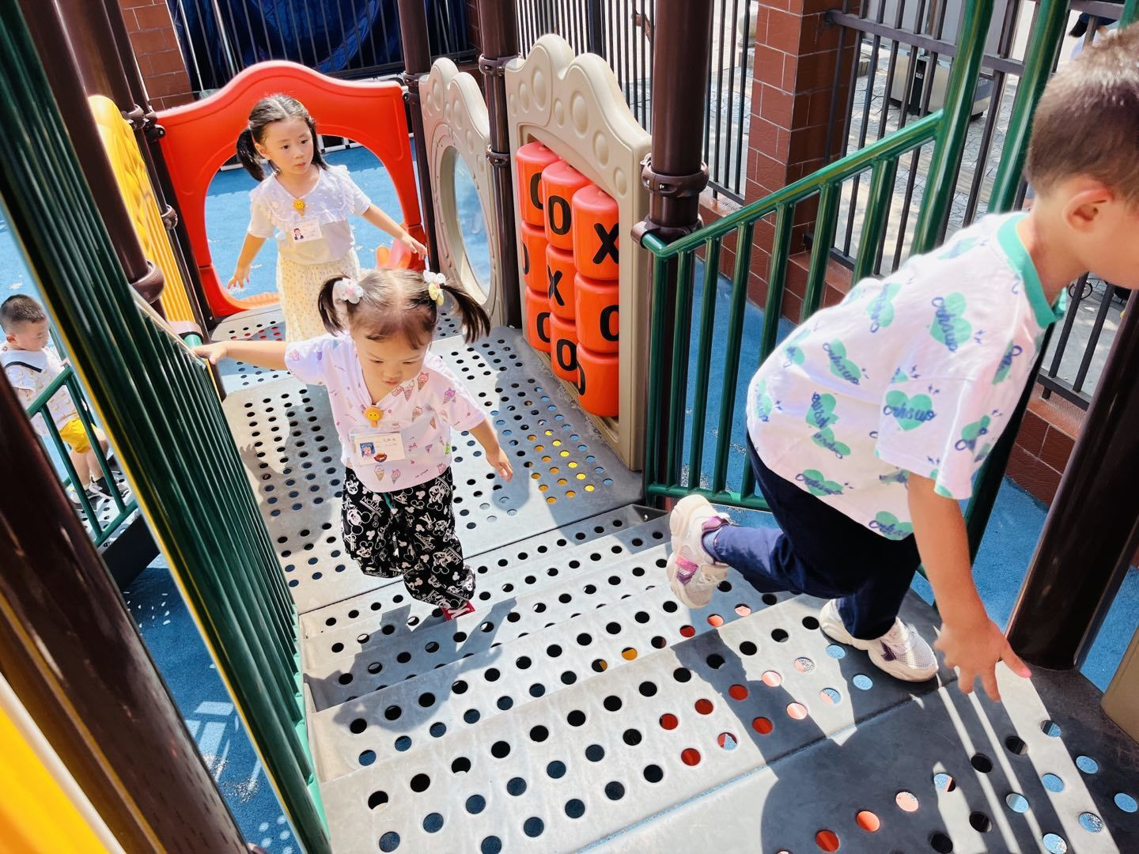
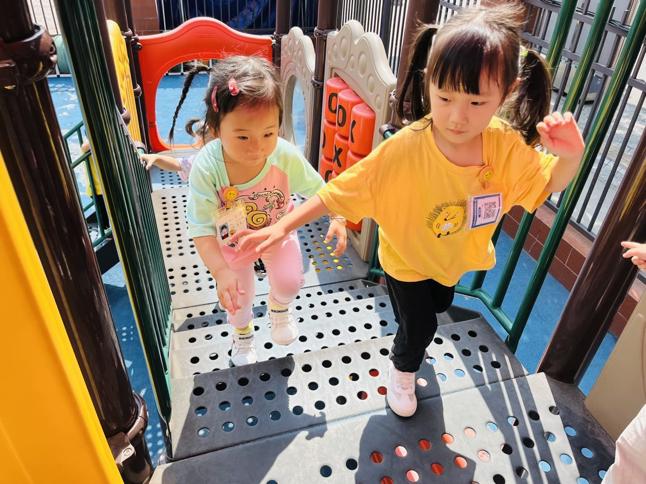

五、生活篇
今天宝贝们通过认识新朋友、握握手、抱一抱，从而懂得有朋友是快乐的，体验有朋友的喜悦心情，每个宝贝都找到自己的新朋友了哦！棒棒哒！今天很多宝贝都把饭菜吃光光了哦！吃光饭菜的宝贝:李梓萌、刘紫悦、卞佳彤、包欣颜、张伊茉、杜其诺、刘怡彤、张诗可、梅珺彤、王一伊、范育恒、张志嘉、孙宇辰、刘丞智、李笑延小朋友们都很棒哦！吃光饭饭的宝贝:裴敬瑗、顾芯苒、杜文静、胡茜译、李沐彤、丁泽锐、张译宸、张乐、秦嘉哲、贺政阳小宝贝们，明天争取把饭菜都吃光哦！饭菜都没吃光的宝贝:严安宁、韩雨潼小朋友，明天继续努力哦！
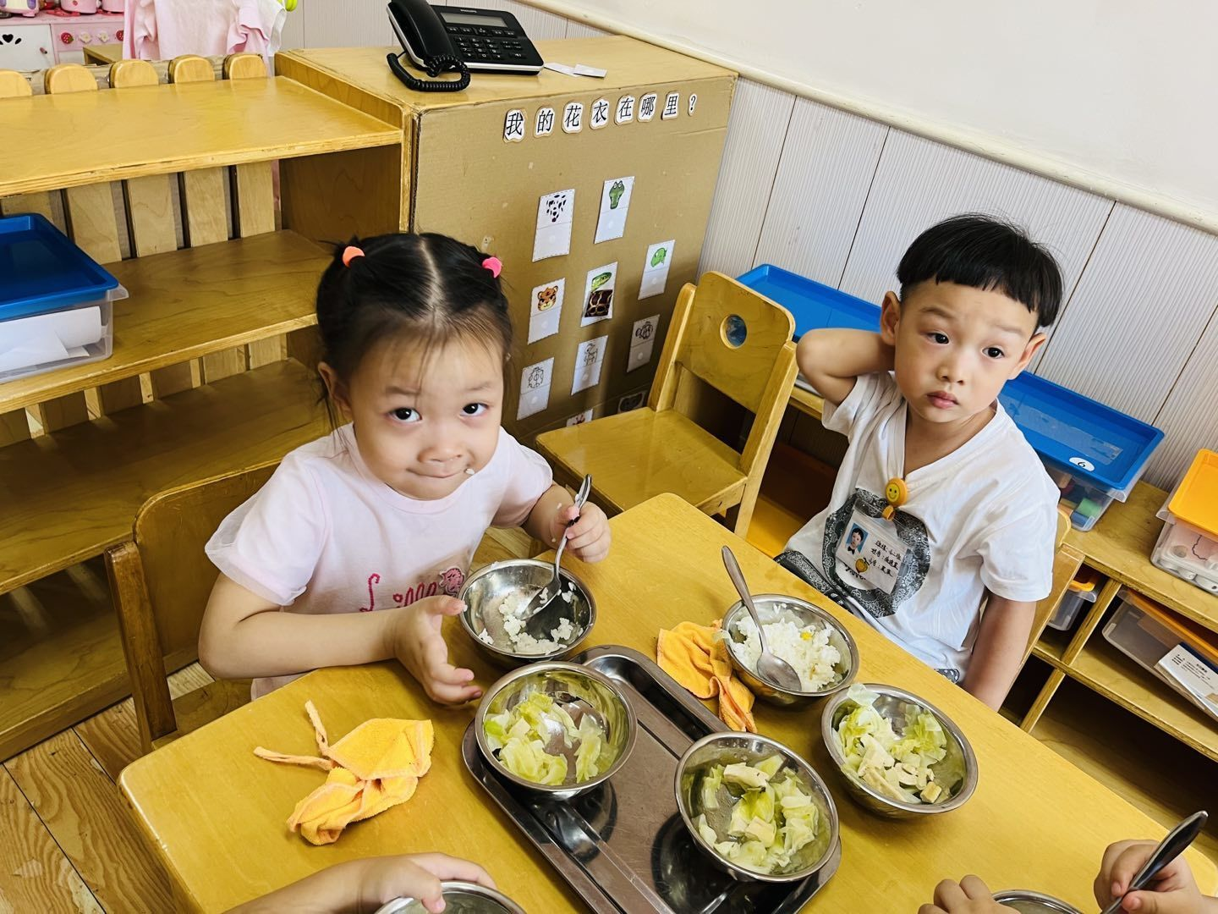
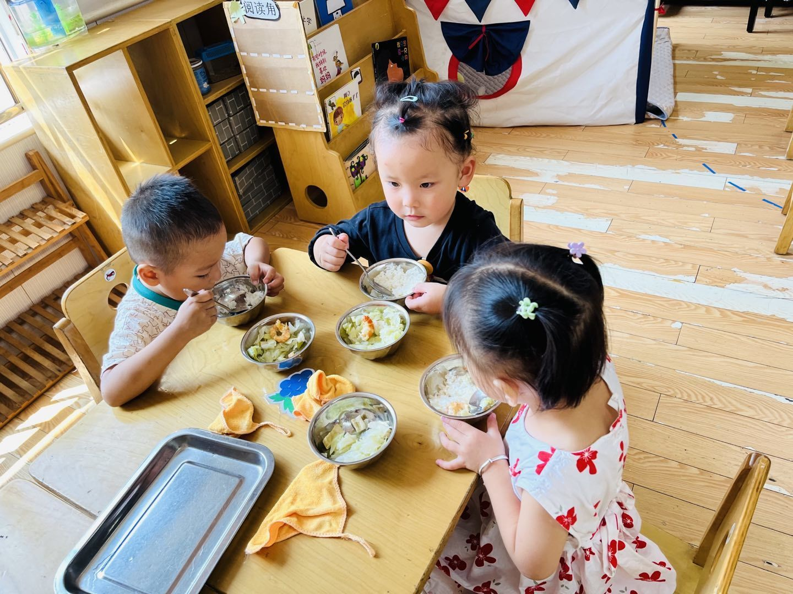

五、家园合作
1.利用空闲时间可以在家与孩子一起进行亲子游戏、手工制作等，促进小朋友手部动作的发展。
2.各位家长，我们现在的延时班放学时间4点30分钟周五的放学时间为3点30-3点35分左右，请大家调整好时间，准时接孩子们哈~

